КРАЙ РОДНОЙ

Крепость на пути в Арск.
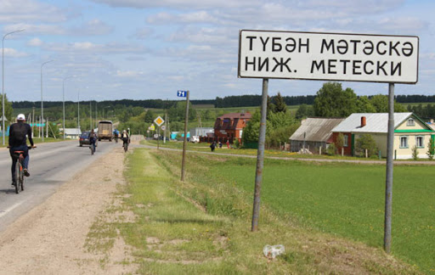

Форпост на Арской дороге.
Слово «метеске» в татарском языке нет. Тем не менее в местных топонимах оно встречается довольно часто. Сёла, названия которых содержат слово «метеске», встречаются во многих районах республики. Есть оно в арабском языке, где, как объяснили мне местные жители, у него имеется вполне определённое значение. Переводится оно как «укрепление» или «защита».
Раньше село Нижние Метески представляло собой укрепление за земляной насыпью с деревянным частоколом с башнями по углам. Вполне вероятно, что село являлось небольшой крепостью-форпостом на полпути из Казани в Арск, который к середине XVI века был столицей относительно независимого Арского княжества, входившего в состав Казанского ханства. Об этом, в частности, пишут некоторые историки, ссылаясь на исторические документы, оставленные князем Андреем Курбским. Заказанье издавна славилось традициями, которые находили отражение в высоком культурном уровне местного населения. Так, на старинном кладбище близ села Нижние Метески историками найдены три надгробные плиты с рельефной надписью вязью, выполненной почерком сульс с затейливым рельефным орнаментом на бордюре. Два камня датируются первой половиной XVI века, один – первой половиной XVII века.

Всадники князя Япанчи.
Как известно, даже после захвата Казани войсками Иван Грозного в октябре 1552 года татарское население как минимум ещё около пяти лет вело партизанскую борьбу на территории ханства. Особенно упорно сопротивлялись восточные земли и Заказанье. Во время осады Казани здесь базировались отряды татарского князя Япанчи, и его подручного, арского правителя Явуша, которые регулярно совершали неожиданные дерзкие рейды в тыл русских войск, обступивших столицу.
Свой первый набег конные войны Япанчи совершили ещё в конце августа 1552 года. Внезапно появившись в тылу неприятеля, они произвели немалую панику, осыпая врага тучами смертоносных стрел, рубя обезумевших стрельцов кривыми саблями. И так повторялось несколько раз до тех пор, пока Иван Грозный не отправил на ликвидацию Япанчи и его воинов мощный отряд князя Андрея Горбатого, окружившего их в районе укреплённой татарской деревушки Нижние Метески, где, как полагают некоторые историки, Япанча готовился к очередному набегу. В ходе ожесточённого боя большая часть отряда Япанчи была уничтожена, несколько человек взяли в плен, но самому князю и его подручным удалось вырваться из окружения и уйти на горячих скакунах в сторону Арска, который русские захватили уже после взятия Казани, заняв крепость в ноябре 1552 года. В укреплённом пункте Нижние Метески разместился небольшой гарнизон стрельцов и конных всадников.

Для безопасности путников.
Со временем деревушка, стоявшая на широком Сибирском тракте, быстро разрослась и стала селом. К началу XIX века земли возле села принадлежали купцу И. Апакову, который также владел и ветряной мельницей. Местные жители, кроме хлебопашества и скотоводства, занимались извозом на лошадях.
Не обходили стороной Нижние Метески и беды: в 1879 году здесь вспыхнул крупный пожар, в результате которого сгорело не менее шестидесяти домов. Тем не менее село быстро отстроилось и вновь выросло. В Нижних Метесках проживали владельцы крупных торговых лавок. Хозяином одного из таких магазинов был Мэгариф Халитов, другим владел Ногман Шакиров, выходец из соседнего села Наласы. Позже в Нижних Метесках стала действовать даже небольшая бумажная фабрика.
Основным населением села оставались татары, сумевшие избежать насильственной христианизации. Две мечети в Нижних Метесках построили очень давно. Предположительно, первая была возведена ещё во времена Казанского ханства, когда была основана деревня. Первые официальные документы о другой мечети относятся к 1841 году. Имелся в Нижних Метесках и постоялый двор с трактиром и тёплыми избами, где нередко останавливались на ночлег многочисленные путники, следовавшие по Сибирскому тракту.

Когда я на почте служил ямщиком…
Как уже упоминалось, некоторые жители села промышляли извозом – Нижние Метески находились на оживлённом тракте. В селе имелась и конно-почтовая станция. Для обслуживания почты выделили шестнадцать пар лошадей. Почтовый дом построил казанский купец первой гильдии В. Савин. Вот как описывает тогдашнюю почтовую контору современник: «Кровля из жести, окрашенной в красный цвет. Здание состоит из шести комнат, имеет несколько печей с теплом…»
Работа ямщика была связана с изрядным риском. Особенно тяжело приходилось зимой, когда на продуваемом лютыми ветрами тракте быстро темнело и вой снежной вьюги перекликался с завыванием волков, стаи которых нередко преследовали сани. Случаи нападений разбойных людишек на почтарей, которые порой перевозили немалые денежные суммы, в те годы были тоже нередки. Так, 13 декабря 1891 года несколько вооружённых лиходеев на лыжах вышли на дорогу Нижние Метески – Карадуван с целью ограбления почтальонов. Перегородив им путь, потребовали выдать им деньги. Но почтальоны открыли огонь, для начала в воздух, после чего перепуганные разбойники, побросав топоры и кистени, в панике скрылись в ближайшем лесу.

Та, которая дарит жизнь.
Вкус у родниковой воды особый. Это вам не хлорированная жидкость, которая течёт из кранов в городских квартирах. Пьёшь родниковую воду и чувствуешь, как в тебя словно силы матери-земли вливаются. Долгий путь прошла эта студёная водица по подземному царству, прежде чем смогла нас порадовать. Старожил села Нижние Метески Нариман-бабай живёт в доме неподалёку от необычного родника-самовара. Он говорит, что люди всегда воду из родника брали, даже когда на улицах появились колонки. А позже воду провели от самого ключа к домам. Это была идея директора Арского ремонтно-механического завода Данияла Фасхиева. Он составил проект, по которому трубы от оголовка родника проложили к домам. Теперь не надо за водой далеко ходить – рядом с домом двухметровый красавец-самовар! 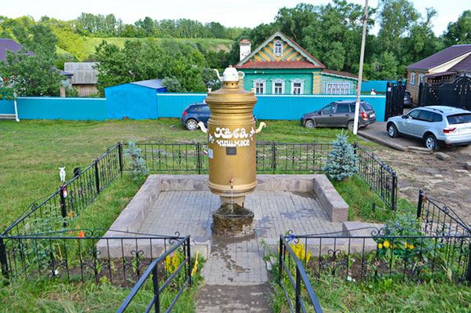
Оголовок – место, где из-под земли бьют родниковые струи, - находится метрах в пятидесяти-шестидесяти от самовара, у которого даже есть собственное имя – Хава. Выведенное узорчатым шрифтом, оно красуется на крутом боку самовара-исполина. Интересно, что в переводе на русский «хава» означает «та, которая даёт жизнь».
Вспомним, что ещё наши предки говорили: где вода, там и жизнь.

